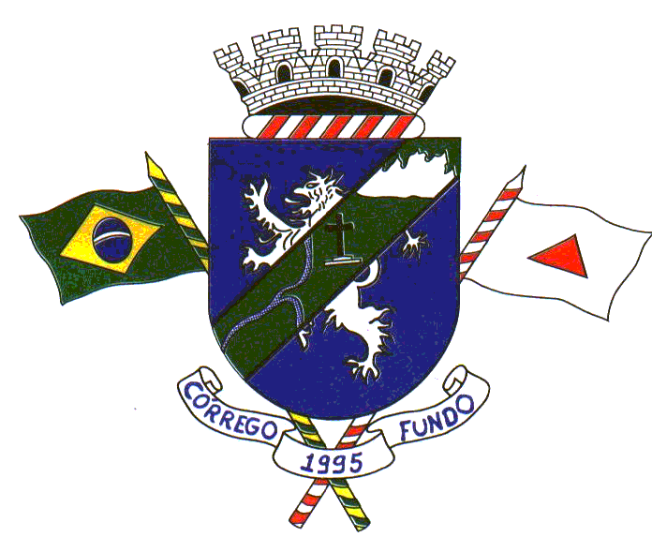
DECRETO N°. 4054 DE 07 DE OUTUBRO DE 2021.

Acrescenta o Parágrafo Único ao artigo 3º do Decreto nº. 2934 de 07 de março de 2.017, que trata do desempenho das atribuições de cargo público.

O Prefeito de Córrego Fundo/MG, no uso das atribuições que lhe confere o artigo 91, I, “b” da Lei Orgânica Municipal, e:

CONSIDERANDO que o inciso XXIV, do artigo 66 da Lei Orgânica Municipal estabelece que compete ao prefeito organizar os serviços internos das repartições criadas por lei;

CONSIDERANDO que o Anexo 14 da NR-15 da Portaria MTE n°. 3.214/78 estabelece que a coleta de lixo de instalações sanitárias de uso público ou coletivo de grande circulação, enseja o pagamento de adicional de insalubridade em grau máximo;

CONSIDERANDO o disposto no Decreto n°. 4014 de 19 de julho de 2021, que trata do retorno das aulas presenciais no município de Córrego Fundo/MG;

CONSIDERANDO a necessidade de manter as medidas de prevenção e controle com o objetivo de reduzir a ocorrência da transmissão comunitária da COVID-19, especialmente no ambiente escolar;

E, por derradeiro, CONSIDERANDO ser indispensável a constante limpeza das instalações sanitárias, inclusive devendo ser intensificada no período em que os alunos estiverem nas instituições de ensino. A intensificação da limpeza segue determinações contidas no Protocolo Sanitário de retorno às atividades escolares presenciais editado pelo Governo do Estado de Minas Gerais.

DECRETA

Art. 1° - Enquanto perdurar a pandemia, a tarefa de realizar a limpeza e coleta de lixo de instalações sanitárias do Centro de Educação Infantil – CEMEI, da Escola Municipal Tereza Maria de Faria Vaz e Escola Municipal Rafael José Alves se estenderá a todas as servidoras responsáveis pela manutenção da limpeza.

Art. 2º - Este decreto entra em vigor na data de sua publicação, retroagindo seus efeitos ao 1º de outubro de 2021.

Córrego Fundo/MG, 07 de outubro de 2021.

DANILO OLIVEIRA CAMPOS
Prefeito

